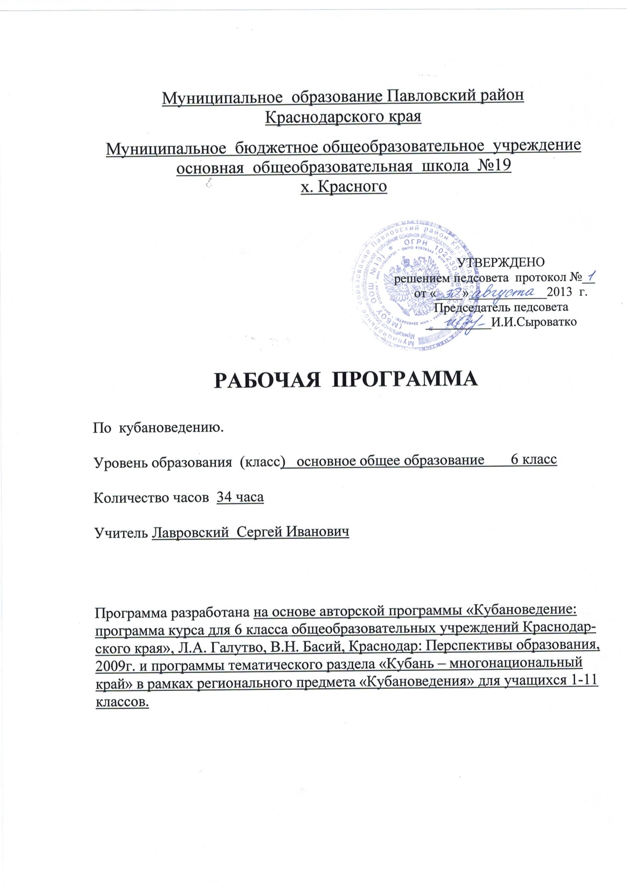Пояснительная записка

Рабочая программа по кубановедению для 6 класса составлена на основе авторской программы «Кубановедение: программа курса для 5-6 классов.» - Л.А Галутво, В.Н.Басий, Краснодар: Перспективы образования,2009 и Программы тематического раздела «Кубань – многонациональный край» в рамках регионального предмета «Кубановедение» для учащихся образовательных учреждений Краснодарского края с 1 по 11 классы.

Таблица тематического распределения количества часов на учебный год

|  |  |  |  |
| --- | --- | --- | --- |
| № п/п | Разделы, темы | Количество часов | |
| Авторская программа | Рабочая программа |
| 1. | Водный урок. Кубань – многонациональный край. | - | 1 |
| 2. | Природа малой Родины и человек. | 8 | 7 |
| 3. | Итоговое повторение и проектная деятельность. | 1 | 1 |
| 4. | История Кубани (IV- XVI вв.) | 14 | 14 |
| 5. | Итоговое повторение и проектная деятельность. | 1 | 1 |
| 6. | Культура народов Прикубанья в средние века. | 8 | 8 |
| 7. | Итоговое повторение и проектная деятельность. | 2 | 2 |
| Итого: |  | 34 часа | 34 часа |

**Содержание обучения**

Содержание обучения рабочей программы, требования к подготовке учащихся по предмету в полном объеме совпадают с авторской программой по кубановедению «Кубановедение: программа курса для 5-6 классов.». Л.А Галутво, В.Н.Басий. Краснодар: Перспективы образования,2009. и Программы тематического раздела «Кубань – многонациональный край» в рамках регионального предмета «Кубановедение» для учащихся образовательных учреждений Краснодарского края с 1 по 11 классы.

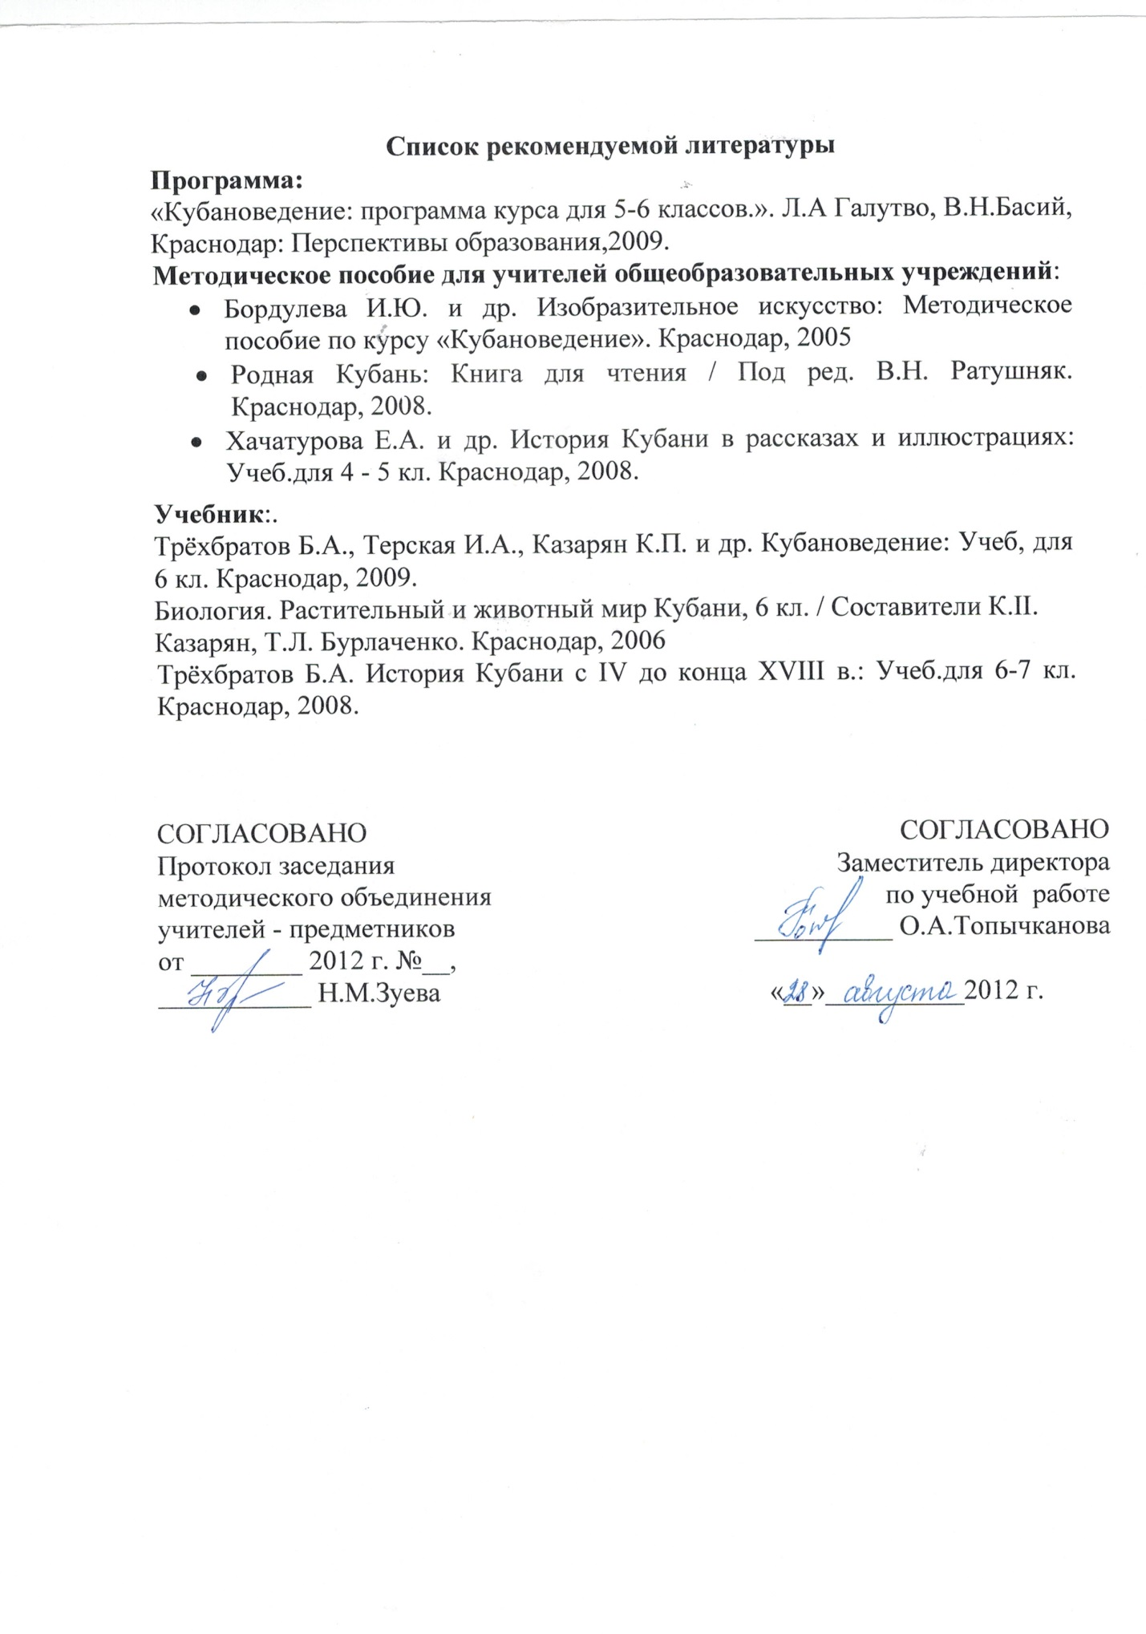

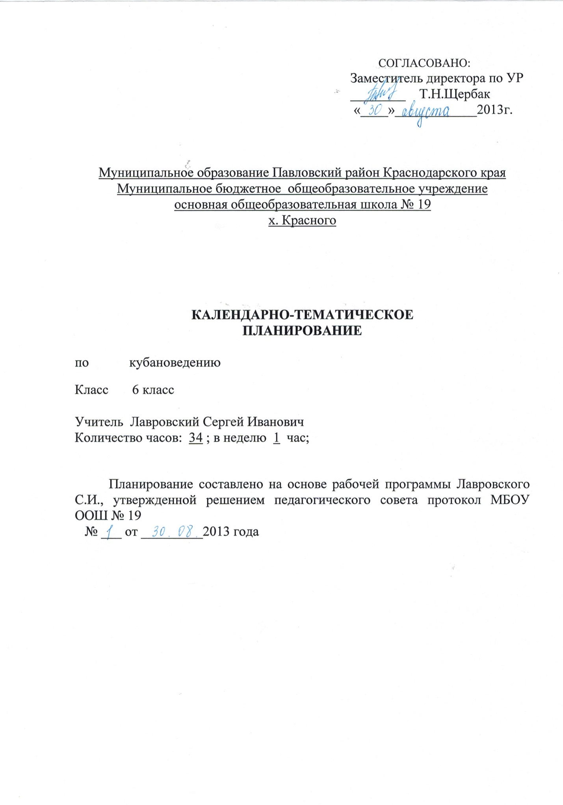

|  |  |  |  |  |  |
| --- | --- | --- | --- | --- | --- |
| **№ урока** | **Содержание (разделы, темы)** | **Кол-во**  **часов** | **Дата** | | **Оборудование** |
| **план** | **факт** |
| 1 | *Вводный урок. Кубань – перекресток цивилизаций.* | 1 |  |  |  |
|  | **Раздел 2. ПРИРОДА МАЛОЙ РОДИНЫ И ЧЕЛОВЕК** | **8** |  |  |  |
| 2 | Особенности природы Кубани и своей местности | 1 |  |  |  |
| 3 | Растительный мир Кубани | 1 |  |  |  |
| 4 | Животные – обитатели населённых пунктов | 1 |  |  |  |
| 5 | Природные объекты и памятники природы, истории, культуры | 1 |  |  |  |
| 6 | Влияние человека на природу своей местности | 1 |  |  |  |
| 7 | Население Кубани и нашей местности | 1 |  |  |  |
| 8 | Виды хозяйственной деятельности жителей Кубани | 1 |  |  |  |
|  | **Раздел 2. Итоговое повторение и проектная деятельность** | 1 |  |  |  |
| 9 | Обобщение по разделу «Природа и человек». Тестирование | 1 |  |  |  |
|  | **Раздел 3. ИСТОРИЯ КУБАНИ (IV- XVI ВВ.)** | **14** |  |  |  |
| 10 | Военные походы гуннов | 1 |  |  |  |
| 11 | Великая Булгария. Аварский каганат. | 1 |  |  |  |
| 12 | Расцвет и падение хазарского каганата | 1 |  |  |  |
| 13 | Восточные славяне в Прикубанье. | 1 |  |  |  |
| 14 | Русское княжество на Таманском полуострове | 1 |  |  |  |
| 15 | Тмутаракань после смерти Ярослава Мудрого | 1 |  |  |  |
| 16 | Тмутаракань – земля незнаемая. | 1 |  |  |  |
| 17 | Борьба народов Северного Кавказа с монгольскими завоевателями | 1 |  |  |  |
| 18 | Итальянские колонии на Черноморском побережье Кавказа | 1 |  |  |  |
| 19 | Посредническая деятельность генуэзцев | 1 |  |  |  |
| 20 | Племена адыгов после распада Золотой Орды | 1 |  |  |  |
| 21 | Ногайцы на Кубани | 1 |  |  |  |
| 22 | Борьба горцев против турецких завоевателей | 1 |  |  |  |
| 23 | Политика России на Северном Кавказе | 1 |  |  |  |
| 24 | Итоговое повторение по теме «Кубань в IV-XVIв.в.» | 1 |  |  |  |
|  | **Раздел 4. КУЛЬТУРА НАРОДОВ ПРИКУБАНЬЯ В СРЕДНИЕ ВЕКА** | **8** |  |  |  |
| 25 | Язычество – древняя религия восточных славян | 1 |  |  |  |
| 26 | Распространение христианства на Северо – Западном Кавказе | 1 |  |  |  |
| 27 | Тмутаракань – очаг христианства на краю «русского мира» | 1 |  |  |  |
| 28 | Христианизация Алании | 1 |  |  |  |
| 29 | Проникновение римско – католической церкви на Северный Кавказ | 1 |  |  |  |
| 30 | Кубанские страницы древнерусской литературы. | 1 |  |  |  |
| 31 | Кубань в произведениях русской литературы 15-16в.в., документах, сочинениях иностранных авторов | 1 |  |  |  |
| 32 | Героический эпос «Нарты» | 1 |  |  |  |
|  | **Раздел 5. ИТОГОВОЕ ПОВТОРЕНИЕ И ПРОЕКТНАЯ ДЕЯТЕЛЬНОСТЬ** | **2** |  |  |  |
| 33 | Итоговое повторение по теме «Культура народов Прикубанья в Средние века» | 1 |  |  |  |
| 34 | *Итоговой урок. Общность исторических судеб народов Кубани.* | 1 |  |  |  |
|  | итого | 34 |  |  |  |